Архитектура компьютера

Отчёт по лабораторной работе №4

Арбатова Варвара Петровна

Содержание

# Цель работы

Освоение процедуры компиляции и сборки программ, написанных на ассемблере NASM.

# Задание

1. Создать программу Hello world
2. Работа с транслятором NASM
3. Работа с расширенным синтаксисом командой строки NASM
4. Работа с компоновщиком LD
5. Запуск исполняемого файла
6. Выполнение заданий для самостоятельной работы

# Теоретическое введение

Основной задачей процессора является обработка информации, а также организация координации всех узлов компьютера. В состав центрального процессора (ЦП) входят следующие устройства: • арифметико-логическое устройство (АЛУ) — выполняет логические и арифметические действия, необходимые для обработки информации, хранящейся в памяти; • устройство управления (УУ) — обеспечивает управление и контроль всех устройств компьютера; • регистры — сверхбыстрая оперативная память небольшого объёма, входящая в состав процессора, для временного хранения промежуточных результатов выполнения инструкций; регистры процессора делятся на два типа: регистры общего назначения и специальные регистры В процессе создания ассемблерной программы можно выделить четыре шага: • Набор текста программы в текстовом редакторе и сохранение её в отдельном файле. Каждый файл имеет свой тип (или расширение), который определяет назначение файла. Файлы с исходным текстом программ на языке ассемблера имеют тип asm. • Трансляция — преобразование с помощью транслятора, например nasm, текста программы в машинный код, называемый объектным. На данном этапе также может быть получен листинг программы, содержащий кроме текста программы различную дополнительную информацию, созданную транслятором. Тип объектного файла — o, файла листинга — lst. • Компоновка или линковка — этап обработки объектного кода компоновщиком (ld), который принимает на вход объектные файлы и собирает по ним исполняемый файл. Исполняемый файл обычно не имеет расширения. Кроме того, можно получить файл карты загрузки программы в ОЗУ, имеющий расширение map. • Запуск программы. Конечной целью является работоспособный исполняемый файл. Ошибки на предыдущих этапах могут привести к некорректной работе программы, поэтому может присутствовать этап отладки программы при помощи специальной программы — отладчика. При нахождении ошибки необходимо провести коррекцию программы, начиная с первого шага. В качестве примера приведем названия основных регистров общего назначения (именно эти регистры чаще всего используются при написании программ): • RAX, RCX, RDX, RBX, RSI, RDI — 64-битные • EAX, ECX, EDX, EBX, ESI, EDI — 32-битные • AX, CX, DX, BX, SI, DI — 16-битные • AH, AL, CH, CL, DH, DL, BH, BL — 8-битные (половинки 16-битных регистров). Например, AH (high AX) — старшие 8 бит регистра AX, AL (low AX) — младшие 8 бит регистра AX. В состав ЭВМ также входят периферийные устройства, которые можно разделить на: • устройства внешней памяти, которые предназначены для долговременного хранения больших объёмов данных (жёсткие диски, твердотельные накопители, магнитные ленты); • устройства ввода-вывода, которые обеспечивают взаимодействие ЦП с внешней средой. В основе вычислительного процесса ЭВМ лежит принцип программного управления. Это означает, что компьютер решает поставленную задачу как последовательность действий, записанных в виде программы. Программа состоит из машинных команд, которые указывают, какие операции и над какими данными (или операндами), в какой последовательности необходимо выполнить. Набор машинных команд определяется устройством конкретного процессора. Коды команд представляют собой многоразрядные двоичные комбинации из 0 и 1. В коде машинной команды можно выделить две части: операционную и адресную. В операционной части хранится код команды, которую необходимо выполнить. В адресной части хранятся данные или адреса данных, которые участвуют в выполнении данной операции. При выполнении каждой команды процессор выполняет определённую последовательность стандартных действий, которая называется командным циклом процессора. В самом общем виде он заключается в следующем: 1. формирование адреса в памяти очередной команды; 2. считывание кода команды из памяти и её дешифрация; 3. выполнение команды; 4. переход к следующей команде.

# Выполнение лабораторной работы

1. Создаю рекурсивно вложенные в папку work папки arch-pc и lab04, проверяю их создание

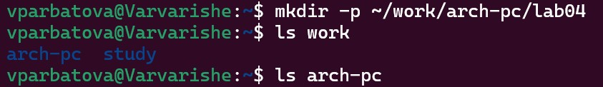

Figure 1: Создание папки

1. Перехожу в созданную папку

Figure 2: Переход в созданную папку

Figure 2: Переход в созданную папку

1. Создаю файл hello с разрешением asm и проверяю его создание

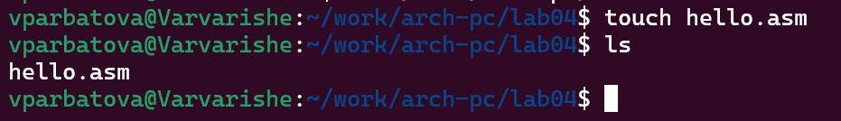

Figure 3: Создание файла

1. Открываю этот файл в nano и копирую туда код из задания лабораторной работы

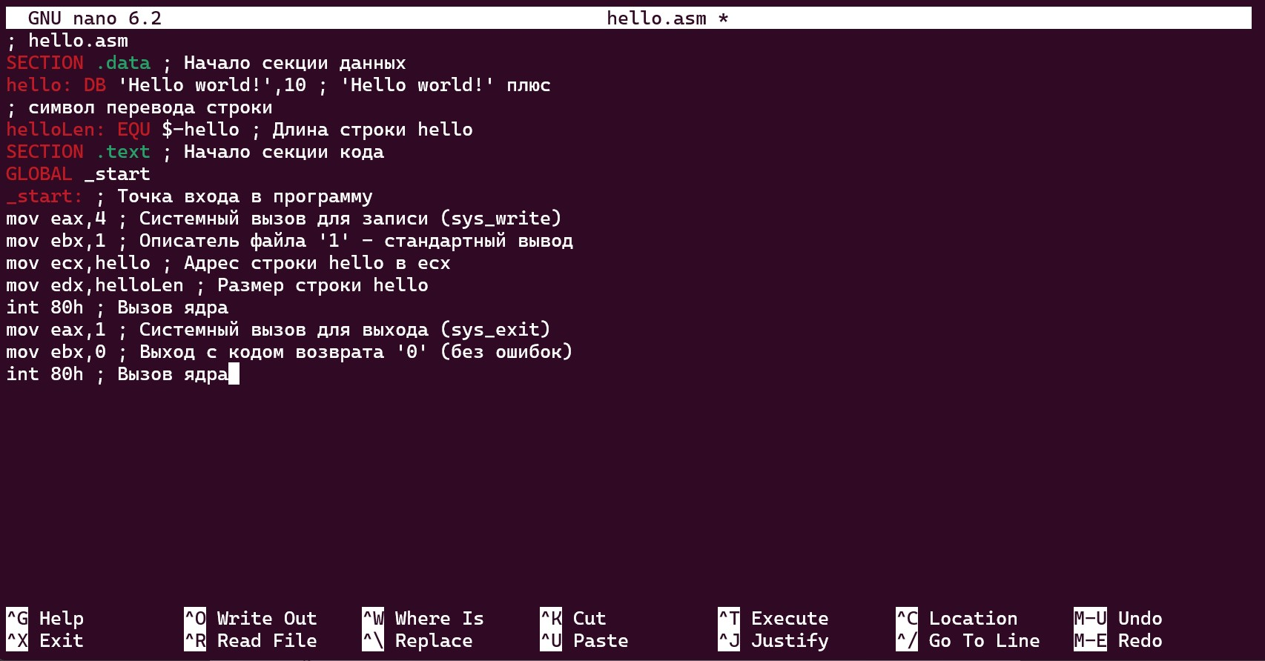

Figure 4: Заполнение файла

1. Скачиваю nasm

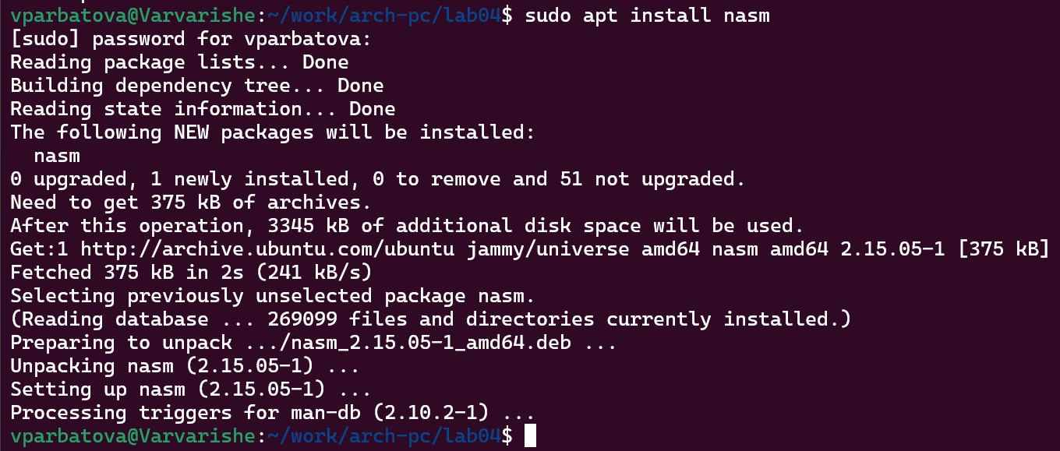

Figure 5: Скачивание

1. Преобразовываю файл hello.asm в объектный код, записанный в файл hello.o. Проверяю, был ли создан файл

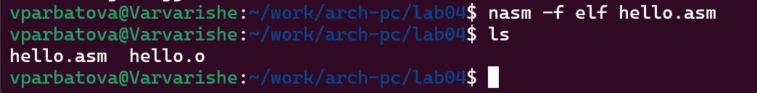

Figure 6: Преобразование файла в объектный код

1. Преобразую файл hello.asm в obj.o с помощью опции -o, которая позволяет задать имя объекта. Из-за elf -g формат выходного файла будет elf, и в него будут включены символы для отладки, а так же будет создан файл листинга list.lst, благодаря -l. Проверяю созданные файлы



Figure 7: Преобразование файла

1. Передаю файл компановщику с помощью ld. Проверяю, создан ли исполняемый файл

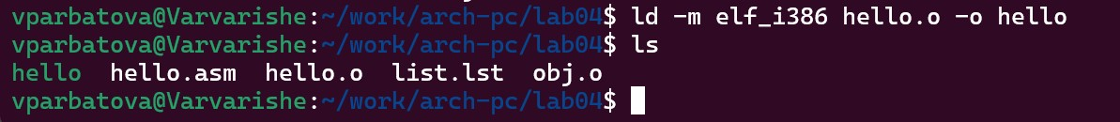

Figure 8: Передача файла на обработку

1. Передаю компановщику файл obj.o и называю скомпанованный файл main. запуская сначала код для предыдущего файла(1), а затем для созданного сейчас(2)

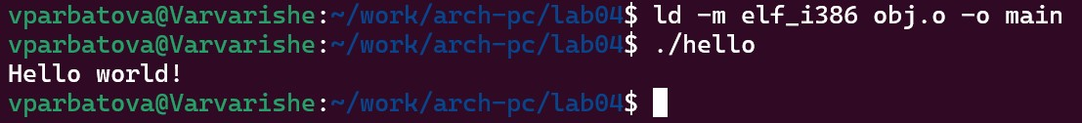

Figure 9: 1

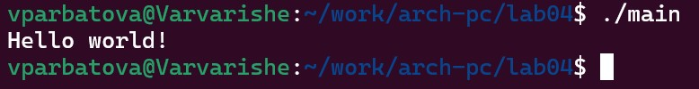

Figure 10: 2

# Выполнение заданий для самостоятельной работы

1. Копирую hello.asm с названием lab4.asm

!Копирование файла](image/10.jpg){#fig:001 width=70%}

1. С помощью nano изменяю текст кода так, чтобы он выводил моё имя и фамилию

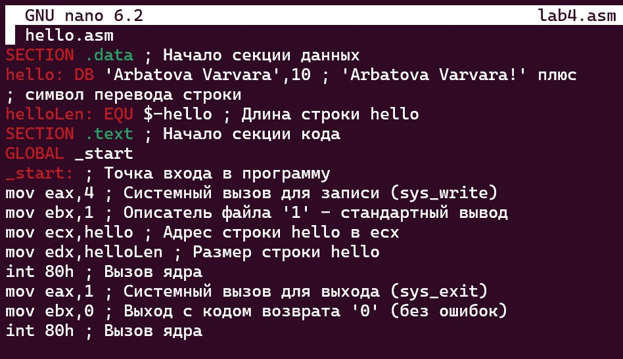

Figure 11: Файл в nano

1. Транслирую файл lab4.asm в объектный

Figure 12: Транслирую файл

Figure 12: Транслирую файл

1. Выполняю компановку и запускаю исполняемый файл



Figure 13: Компановка и исполение

1. Копирую файлы в мой локальный репозиторий

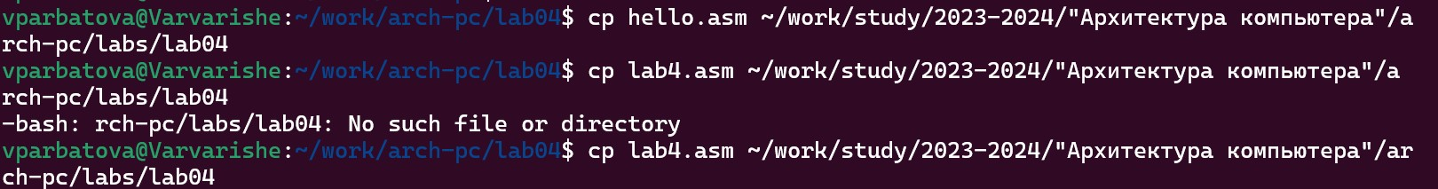

Figure 14: Копирование файлов

1. Выгружаю изменения на GitHub

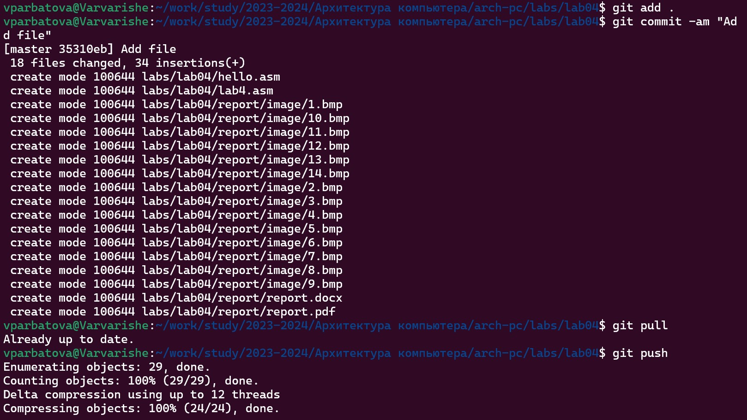

Figure 15: Выгружаю изменения

1. Копирую файл с отчётом и начинаю его заполнять



Figure 16: Копирование файла с отчётом

# Выводы

Я освоила процедуры компиляции и сборки программ, написанных на ассемблере NASM

# Список литературы